CULINARIUM MIT MIKE STOLL
Kreislauf des Lebens:
Rituale, Bräuche und Sakramente rund um Geburt, Hochzeit und Tod

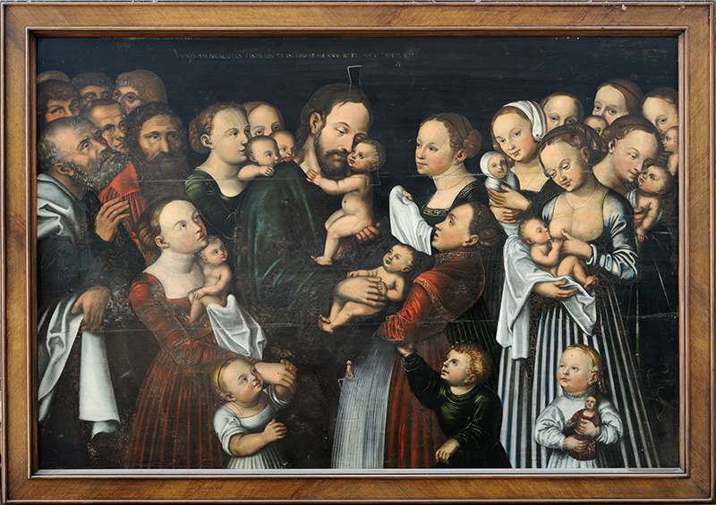

Haben Sie sich auch schon mal gefragt, wieso wir Neugeborene taufen
und ihnen nicht einfach nur einen Namen geben?
Weshalb die Braut mit der Heirat zur „besseren Hälfte“ wird
und wo Leichenschmaus und Beerdigungskaffee ihren Ursprung haben?
Dann sind Sie in diesem kulturhistorischen Culinarium gerade richtig:
Der Religionswissenschaftler Mike Stoll wird Ihnen allerlei Hintergründiges über Herkunft und Bedeutung von kirchlichen wie profanen Ritualen erzählen, während Sie das Küchenteam des Klosters Dornach mit einem zauberhaften 3-Gänge Menu kulinarisch durchs Leben führt.

Montag, 1. Oktober 2018 / Montag, 15. Oktober 2018 / Montag, 19. November 2018
Beginn jeweils 18.30h
Fr. 65.- pro Person inklusive Willkommensapéro und Menu

Reservation erbeten:
061 705 10 80 oder info@klosterdornach.ch

Kloster Dornach, Restaurant Hotel Kultur Kirche, Amthausstrasse 7, 4143 Dornach
CULINARIUM MIT MIKE STOLL
Kreislauf des Lebens:
Rituale, Bräuche und Sakramente rund um Geburt, Hochzeit und Tod

Haben Sie sich auch schon mal gefragt, wieso wir Neugeborene taufen
und ihnen nicht einfach nur einen Namen geben?
Weshalb die Braut mit der Heirat zur „besseren Hälfte“ wird
und wo Leichenschmaus und Beerdigungskaffee ihren Ursprung haben?
Dann sind Sie in diesem kulturhistorischen Culinarium gerade richtig:
Der Religionswissenschaftler Mike Stoll wird Ihnen allerlei Hintergründiges über Herkunft und Bedeutung von kirchlichen wie profanen Ritualen erzählen, während Sie das Küchenteam des Klosters Dornach mit einem zauberhaften 3-Gänge Menu kulinarisch durchs Leben führt.

Montag, 1. Oktober 2018 / Montag, 15. Oktober 2018 / Montag, 19. November 2018
Beginn jeweils 18.30h
Fr. 65.- pro Person inklusive Willkommensapéro und Menu

Reservation erbeten:
061 705 10 80 oder info@klosterdornach.ch

Kloster Dornach, Restaurant Hotel Kultur Kirche, Amthausstrasse 7, 4143 Dornach

